

**Liturgie voor de diensten**

**in de Stille Week 2019**

**“Dat na de nacht de morgen komt”**

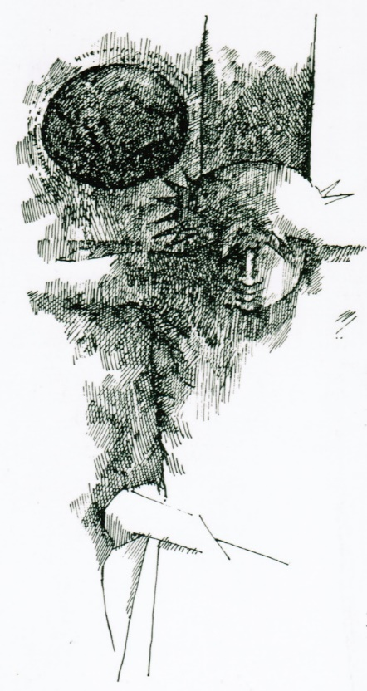

Voorganger in deze vieringen is ds. Matthijs Glastra  
Organist: Herman Schimmel

m.m.v. de cantorij o.l.v. Herman Schimmel

**WITTE DONDERDAG – “GEVEN”**

Zachte muziek  
  
Het wordt stil  
  
De klok luidt  
  
Woord van welkom

De twee kaarsen worden aangestoken

Zingen: 458B (3x)

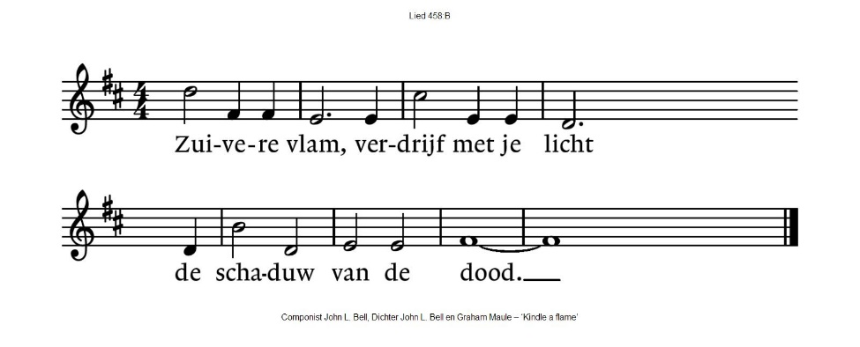

Begroeting  
 v: God, Gij die ons hart ziet  
 en die onze diepte peilt  
 a: BLIJF ONS NIET VERBORGEN  
 v: Wij herkenden U niet  
 Wij durfden U niet aan  
 Jij die groter bent dan ons hart  
 a: DOE ONS HERLEVEN EN MAAK ONS NIEUW  
 v: Dat wij U mogen vinden en verstaan  
 zegen ons met uw vrede  
 en laat lichten over ons uw aangezicht  
 a: GOD VAN LEVEN  
 ZEGEN ONS MET LICHT EN LIEFDE  
 AMEN  
  
Zingen: Lied 542

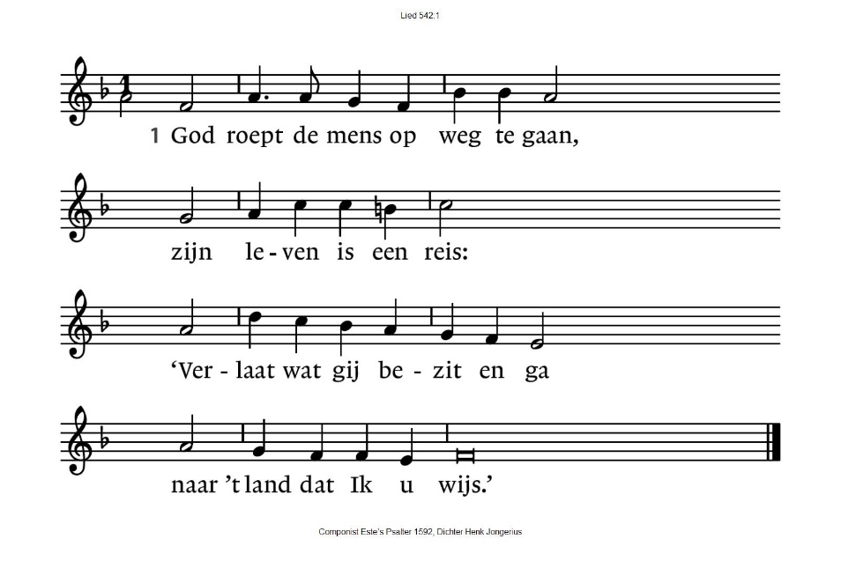

|  |  |
| --- | --- |
| 542:2 Het volk van God was veertig jaar  – een mensenleven lang –  op weg naar het beloofde land,  het land van Kanaän. | 542:3 Heer, geef ons moed en doe ons gaan  uw weg door de woestijn  en laat uw Zoon een laaiend vuur,  een nieuwe Mozes zijn. |
| 542:4 Eer aan de Vader en de Zoon  en aan de heilige Geest,  God, die al voor de eerste mens  belofte zijt geweest. | |

Verhaal “Geven”

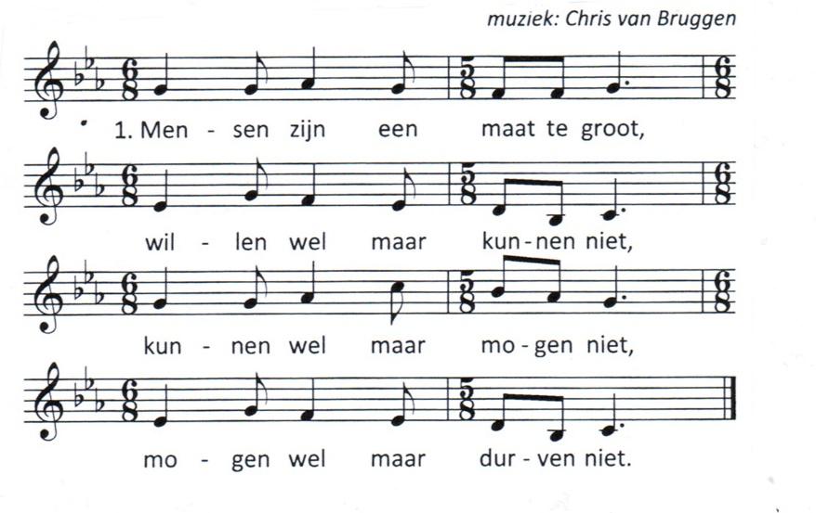Zingen: “Mensen zijn een maat te groot” (Herman Verbeek)

|  |  |
| --- | --- |
| 2. Mensen zijn een maat te groot,  durven wel maar maken niet,  maken wel maar weten niet,  weten wel maar geven niet. | 3. Mensen zijn een maat te groot,  geven wel maar horen niet,  horen wel maar spreken niet,  spreken wel maar minnen niet. |
| 4. Mens ik ben een maat te groot,  wil jou minnen min jou niet.  Vrees dat ik dat jij bezeert,  vrees dat jij dat ik verlies. | 5. Mens, maak mij een maat te klein,  groot in acht en stil te zijn,  sterk in waar en goed te zijn.  Mens maak mij een maat van jou. |

Zingen: Lied 569: 1 en 3 cantorij, 2 en 4 allen

|  |  |
| --- | --- |
| 569:2  Hij gaf ons zwijgende een teken  en kwam ons voet voor voet nabij,  Hij deed het water van zich spreken,  het stort zich uit en reinigt mij. | 569:4  Heer van mijn hart, U bent gekomen  de nacht door naar uw grote dag,  ik heb in eenvoud aangenomen  dat ik U daarin volgen mag. |

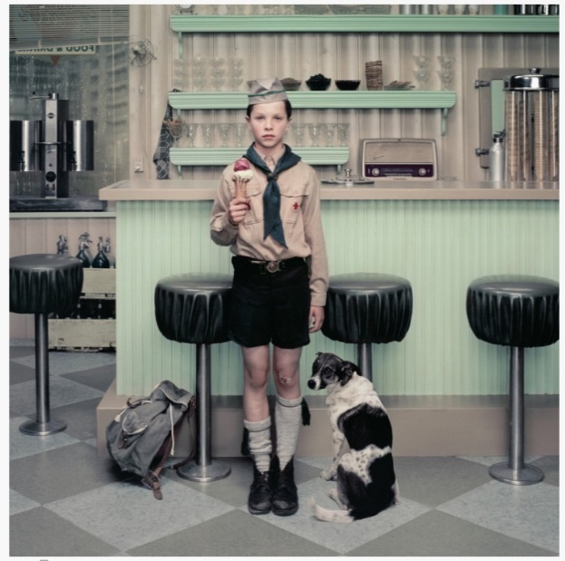

© Erwin Olaf

Gebeden - zingen daarbij 458B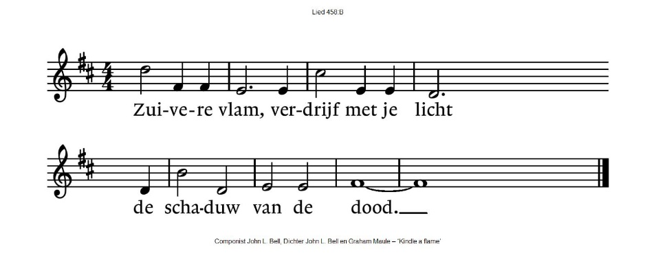  
 **God nodigt ons in de kring - we vieren het Avondmaal**

Zingen: “Water van de reiniging”

1. Water van de reiniging, was af het vuil van deze winter,  
 tegenslag en duisternis. Het stof van deze dag, was af,  
 maak ons schoon van lijf en leden, water van de zuivering.

Maaltijd van verhalen, maaltijd van herinnering  
 bevrijding groeit in de avondschemering.

2. kruiden van de reiniging, klein hoefblad, weegbree, maarts viooltje,   
lepelblad en waterkers, viooltje, driekleur, brandnetel,  
eerste bloei en jonge loten, kruiden van de zuivering.

Maaltijd van de lente, wie ze eet wordt schoon en leeg,  
laat achter zich heel de koude wintertijd.

We maken een kring – zingen daarbij “Ubi caritas” , Lied 568a   
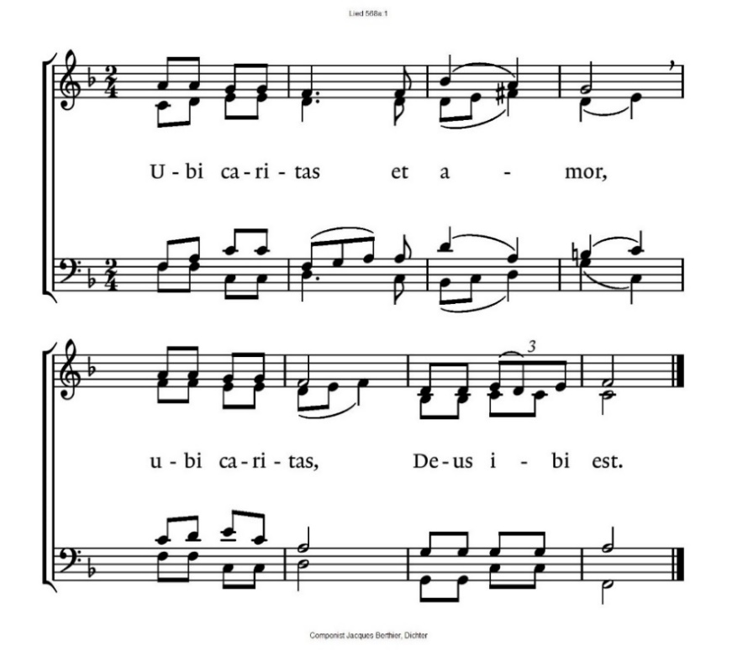

Tafelgebed

Eeuwige God, wij zegenen U  
om de bevrijding van uw volk uit diepte en duisternis,   
om de genezing en vernieuwing van ons leven,   
om het geschenk van liefde en leven,   
om de nieuwe morgen die ons wacht.   
  
Gij geeft ons de kracht   
onze levensreis te aanvaarden,   
en te gaan in de voetsporen van uw volk   
en van Jezus Messias,   
een weg van geloof, hoop en liefde,   
door de duisternis heen.

Gezegend zijt Gij, om uw Geliefde, Jezus Messias,   
die de uittocht heeft volbracht,   
die trouw is gebleven tot in de dood.   
Hij is geworden ons brood voor onderweg   
en met zijn leven door de dood heen   
heeft hij onze levensbeker gevuld.   
  
**ZIJN DOOD GEDENKEN WIJ,   
ZIJN OPSTANDING BELIJDEN WIJ,   
ZIJN TOEKOMST VERWACHTEN WIJ.**

Dat uw Geest komt, Eeuwige God,   
om levenwekkend onder ons aanwezig te zijn,   
 en ons te vernieuwen tot kinderen van het Licht,   
 die liefde en trouw hoog houden,   
 die Jezus in zijn dienen blijven gedenken.  
  
 In zijn naam bidden wij samen  
**Onze Vader die in de hemel zijt,  
 Uw naam worde geheiligd.  
 Uw koninkrijk kome,  
Uw wil geschiede, op aarde zoals in de hemel.  
Geef ons heden ons dagelijks brood.  
En vergeef ons onze schulden  
zoals ook wij onze schuldenaars vergeven.  
En leid ons niet in verzoeking,  
maar verlos ons van de boze.  
Want van U is het koninkrijk  
en de kracht  
en de heerlijkheid  
in eeuwigheid, Amen**

Vredesgroet

**Zegenbede over de matzes - Marcus 14: 22**  
*Terwijl ze aten, nam hij een brood, sprak het zegengebed uit, brak het brood,   
deelde het uit en zei: ‘Neem hiervan, dit is mijn lichaam.’*

De matzes wordt gedeeld - we zingen “Ubi caritas”

**Zegenbede over de druivensap - Marcus 14: 23-25**

*En hij nam een beker, sprak het dankgebed uit en gaf hun de beker, en allen dronken eruit.   
Hij zei tegen hen: ‘Dit is mijn bloed, het bloed van het verbond, dat voor velen vergoten wordt.   
Ik verzeker jullie: ik zal niet meer van de vrucht van de wijnstok drinken tot de dag komt dat ik er opnieuw van zal drinken in het koninkrijk van God.’*

De druivensap wordt gedeeld - we zingen “Ubi caritas”  *We gaan zitten*

Zingen: Lied 570: 1 en 3 cantorij, 2 en 4 allen

|  |  |
| --- | --- |
| 570:2 Zij zouden met Hem waken,  maar wakker bleef er géén,  zij kwamen naar Getsemane,  maar lieten Hem alleen. | 570:4 En Jezus ging iets verder,  iets verder in de nacht.  Daar sprak Hij met zijn Vader en  ontving Hij nieuwe kracht. |

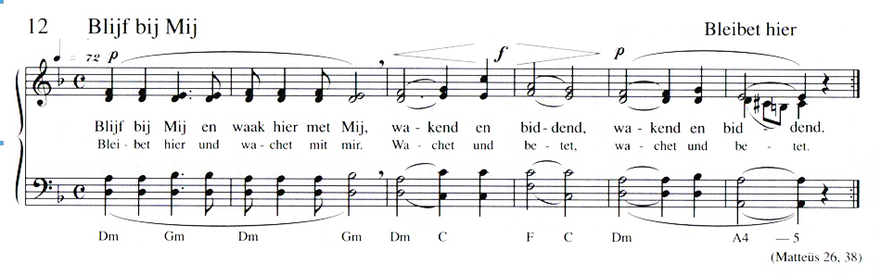Zingen: “Blijf bij mij”

Lezen: Psalm 23 (tekst Huub Oosterhuis)  
  
 *Jij mijn herder? Niets zou mij ontbreken.*

*Breng mij naar bloeiende weiden   
doe mij liggen aan vlietend water   
dat mijn ziel op adem komt   
dat ik de rechte sporen weer kan gaan   
achter jou aan.   
  
Jij mijn herder? Niets zal mij ontbreken.*

*Moet ik de afgrond in, de doodsvallei,   
ik ben bang – ben jij naast mij   
ik zal niet doodgaan van angst.   
  
Jij hebt de tafel al gedekt – mijn spotters   
weten niet wat ze zien:   
dat jij mijn voeten wast, ze zalft met balsem   
mij inschenkt, drink maar, zeg je   
  
niets zal mij ontbreken.   
  
Laat het zo blijven, dit geluk   
deze genade, al mijn levensdagen.   
Dat tot in lengte van jaren   
ik wonen zal bij jou in huis.   
  
Jij mijn herder? Niets zal mij ontbreken*

Zingen Lied 571: 1- allen, 2-cantorij, 3 – mannen , 4 – vrouwen , 5 allen

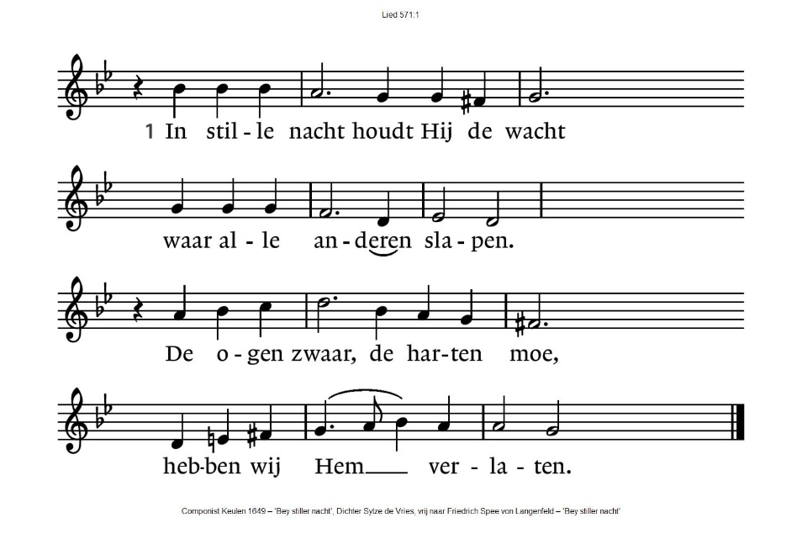

*12 kaarsen worden uit de kerkzaal gedragen*2. Waarom blijft niet het laatste lied  
*het witte kleed van de kansel wordt door koster weggenomen*

6. Ik ben als een lied ontstegen  
aan de val van de tijd,  
Ik ben de alfa  
en Ik ben de omega,  
Ik leef tot in eeuwigheid.

7. Ik ben in mijn hof gekomen.  
tot mijn zuster, mijn bruid:  
hemel op aarde,  
de hemel is mijn woning,  
aarde, breek in jubel uit!

3. Een beker vol van vreugdewijn

heeft Hij met ons gedronken.

Een bittere kelk vol eenzaamheid

hebben wij Hem geschonken.

*broodschalen en bekers worden door diakenen weggedragen*

4. In stille nacht heeft Hij volbracht

de doortocht voor ons leven.

De nieuwe morgen van Gods trouw

heeft Hij aan ons gegeven.

*de lichten worden gedeeltelijk gedoofd*

5. Tot aan het einde van de tijd

zal ik zijn wachtwoord horen:

Waak dan en bid! Zo blijft Hij mij,

en ik Hem toebehoren.

*de overige lichten worden gedoofd*

Stilte

*We verlaten in stilte de kerk  
 - wilt u dit boekje in de kerk laten liggen-*

**GOEDE VRIJDAG - “LOSLATEN”**

 *In stilte komen we de schaars verlichte kerk binnen*

*Blijf bij me want de dag versmalt  
nog even en de nacht zal het licht verjagen  
Blijf bij me als je kunt  
help me het zwart te verdragen  
hou de nacht met me uit  
zing me liedjes van liefde  
vertel me verhalen van licht  
vertel me als je kunt**dat na de nacht de morgen komt*

De Passie van Jezus

het verhaal   
de kruisweg

een geloofservaring

Zingen Lied 573: 1 en 2 cantorij , 5 en 6 allen , 9 cantorij , 10 allen

|  |  |
| --- | --- |
| 573:5  Wie voelt er geen tranen komen  die daarheen wordt meegenomen,  waar hij Christus’ moeder vindt? | 573:6  Wie zou tranen binnenhouden  als hij dat verdriet aanschouwde  van de moeder bij haar kind? |
| 573:10  ’k Wil mijn hart aan Hem verpanden,  laat mij dan van liefde branden  opdat ik Hem zo ontmoet. | |

Het verhaal van Jezus’ dood  
 (uit: “Ongeneeslijk religieus” van Gerko Tempelman)  
  
Muziek “Requiem” , (uit “’De beeldentuin” van Herman Verbeek en Peter Rippen)

De kruisweg “Blijf bij me” – zingen daarbij Lied 587  
 (beeld Gerard Ursem , tekst Margreet Spoelstra)

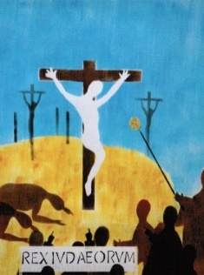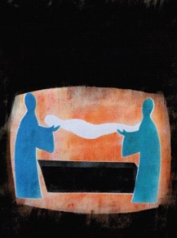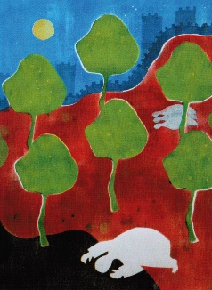

* Jezus in Getsemane
* Jezus voor het Sanhedrin  
    
  zingen: 1 - cantorij , 2 – allen

587:2

Eén mens moet sterven om een volk te redden.

Door uw gehoorzaam lijden kan ik verder,

warm ik mij aan uw liefde die niet loochent.

Open mijn ogen.

* Jezus voor Pontius Pilatus
* Jezus wordt geslagen en bespot

zingen: 3 - cantorij , 4 - allen  
587:4

Hier is God zelf, ontdaan van alle glorie,

de mens die uit de hemel is geboren.

Ik ben de gesel die hem openhaalde,

ik laat hem vallen.

* Jezus wordt het kruis opgelegd
* 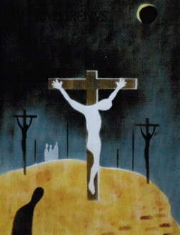Jezus wordt geholpen door Simon
* Jezus wordt gekruisigd

zingen: 5 – allen

587:5

Jezus, gekruisigd – met ontzag en deernis

zie ik uw zorg voor moeder en voor leerling,

liefde is dorst naar vrede zonder einde,

water dat wijn wordt

* Jezus sterft aan het kruis

De Paaskaars wordt gedoofd  
  
 Stilte

* Jezus wordt begraven  
    
  zingen: 6 - cantorij , 7 – allen

587:7

Rijke geschenken zou ik willen geven,

eerbied en dank, de mirre van mijn leven.

Eer aan de Heer, die dood en duister keerde,

Licht voor de wereld.

Een geloofservaring

Muziek Matthäus-passion

Zingen Lied 573: 12 en 14 allen – 16 cantorij , 19 en 20 allen

|  |  |
| --- | --- |
| 573:12  om te lijden voor mijn zonden.  Laat mij lijden aan zijn wonden,  laat mij delen in zijn pijn. | 573:14  ’k Wil mij naar het kruis begeven  om daar met u mee te leven  in wat Hem zo lijden doet. |
| 573:19  Laat het kruis over mij waken,  laat zijn dood mij sterker maken,  zodat Hij me begeleidt | 573:20  en mijn ziel, als ’t lijf moet sterven,  de verrukking doet verwerven  die de hemel ons bereidt. |

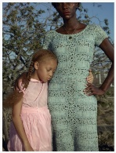

© Erwin Olaf

Zingen “Laat ons bidden uit gemis” (Tussentijds 16)

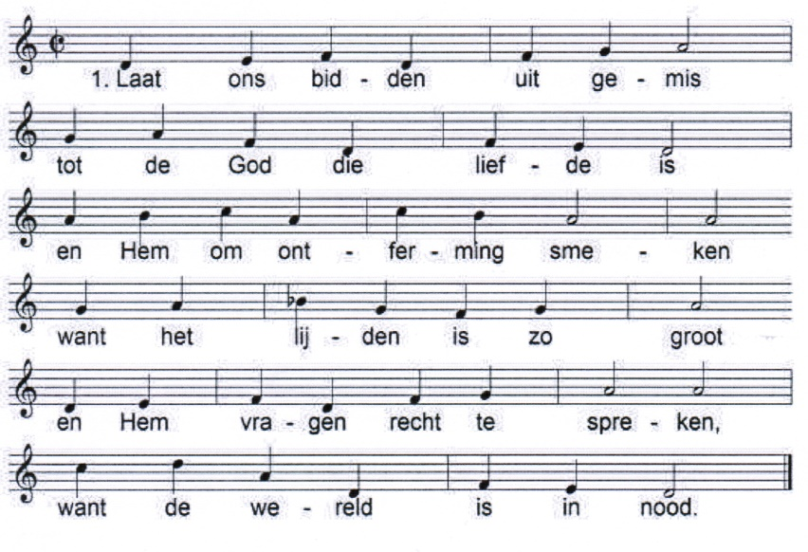

|  |  |
| --- | --- |
| 4. Voor de mensen die in nood zoeken naar de goede dood, die door iedereen verlaten heel alleen met hun verdriet, niet meer hopen, niet meer praten, Heer, vergeet ook dezen niet. | 7. Voor wie angstig en beducht  voor zijn leven is gevlucht,  en een vreemdeling moet wezen,  tegen haat en nijd bestand,  dat het heimwee zal genezen  naar zijn lief geboorteland. |
|  | |

10. Here, sluit Uw oren niet

voor dit kleine mensenlied.

Gij kent al die duizendtallen

die het zingen wordt belet.

Heer, erbarm U over allen.

Heer, verhoor ons smeekgebed

“Laten wij dan nu begraven”

*Jezus wordt begraven*

*Het is voorbij  
vrienden doen  
wat ze nog kunnen doen  
ze wikkelden het lichaam in linnen   
droegen het weg van Golgotha  
en ze legden hem in het graf*

*Blijf bij me   
help me het zwart te verdragen  
hou de nacht met me uit  
zing me liedjes van liefde  
vertel me verhalen van licht  
en als je kunt  
dat na de nacht de morgen komt*

Lied : “Laten wij dan nu begraven” , 1 en 2 cantorij, 3 allen

1. Laten wij dan nu begraven wie zijn taak hier heeft gedaan,

toevertrouwen aan de aarde, met zijn woorden verdergaan.

Stof uit stof en as uit as.

2. Laten wij dan nu de tranen van verdriet en van gemis,

laten vallen op de aarde die ons wieg en woning is.

 Stof uit stof en as uit as

*We verlaten in stilte de kerk  
 - wilt u dit boekje in de kerk laten liggen-*

**PAASNACHT – “OVERGAVE”**

*In stilte komen we de schaars verlichte kerk binnen*

**Welkom aan het Licht**

Zingen ( 3x - 1e keer cantorij, 2e en 3e keer : allen)

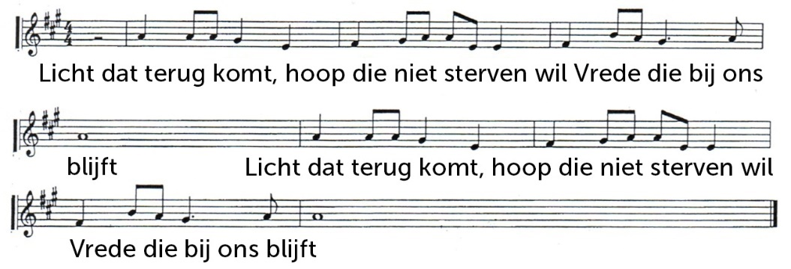

Binnenbrengen van de Paaskaars - we gaan staan.

Zingen: lied 594

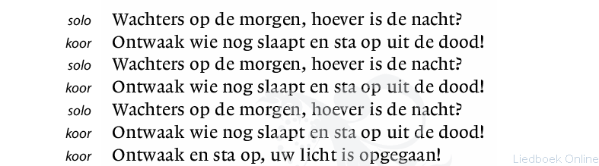

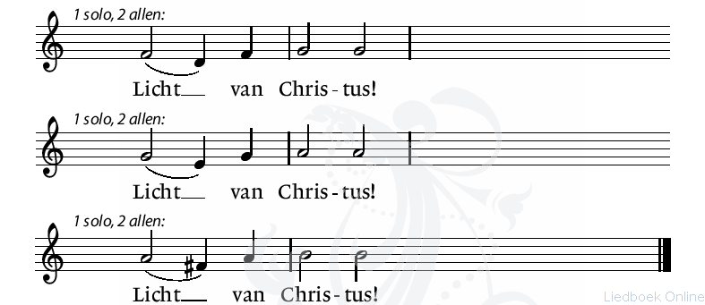

d: Licht van Christus!  
a: Licht van Christus!   
d: Wij ontsteken een vuur in deze wereld  
 en delen met elkaar het licht van de Levende  
a: Lof zij Christus !

“Onverwachts. Onvoorzien. Onmogelijk op voor te bereiden”

“Het begon met licht” - woorden in de nacht

Het begon met licht – de schepping  
God heeft spijt – Noach en de ark  
Vecht je vrij – uittocht uit Egypte  
Mijn eerste gebod – de tien woorden

**Licht dat terugkomt . . . .**

Waar is God ? - Ruth en Naomi  
Als ik God was – Jona   
Geloof maar niet alles - Job

Maria’s lied  
  
 **Licht dat terugkomt . . . . .**  
In de stal – voor Jezus  
Hoe dan ook – bruiloft in Kana  
Kom op verhaal – de dochter van Jairus

Zo maar ineens – Jezus verschijnt aan zijn vrienden

**Licht dat terugkomt . . . . .**

Lezen Paasevangelie

Zingen: Licht! licht alles wordt licht!

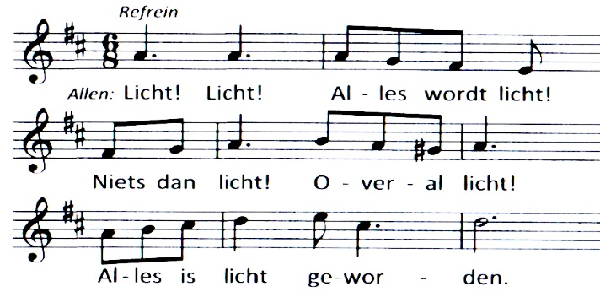

Lied: “Berichten van de dood” , 1 en 2 cantorij, 3 allen

1. Berichten van de dood gegaan,   
verdwenen angst voor leed en pijn!

Het leven komt weer rond mij staan,   
ik ben er weer, ik hoor erbij!

2. Waar moet ik heen met dit geluk,   
met deze diep doorvoelde dank!

Naar wie, naar wat, dat ik besta er ben,  
gekend, weer leven mag!

**

**Lied: Geen verweer , Stef Bos**

*Ik ben geen engel die verlossing brengt*

*Ben vleugellam sinds ik geboren ben*

*Al lijkt het soms of ik de wapens ken*

*Ik heb geen verweer*

*Ik dans niet meer op een gemaskerd bal*

*Dans op een koord al weet ik dat ik val*

*Open mijn armen voor wat komen zal*

*Ik heb geen verweer*

*Het is de tegenslag die sterker maakt*

*Al weet ik niet waarom de wereld draait*

*Het is de liefde die mij binnenlaat*

*En ik heb geen verweer*

*Wat je ook van mij maakt of in mij ziet*

*Wie ik ben dat weet ik zelf niet*

*Tast in het duister op elk gebied*

*Ik heb geen verweer*

*Ik sta hier en ik weet niet meer waarom*

*Ik dacht dat ik mezelf verklaren kon*

*Jouw ogen zijn voor mij de horizon*

*En ik heb geen verweer*

*Als jij ooit op een dag in wit gekleed*

*Door de muren van mijn weerstand breekt*

*En aan mij vraagt of ik mij overgeef*

*Dan heb ik geen verweer*

*De bladeren vallen waar de wind ze waait*

*Zoals deze woorden die ik achterlaat*

*En of de liefde wel of niet bestaat*

*Ik heb geen verweer*

*Ik sta hier en ik weet niet meer waarom*

*Ik dacht dat ik mezelf verklaren kon*

*Jouw ogen zijn voor mij de horizon*

*En ik heb geen verweer*

Vrij naar 1 Korinthiers 13

*liefde volhardt*

*in het scheppen van ruimte*

*liefde*

*houdt eindeloos vol*

*valt niet af*

*liefde alleen*

*laat zich kennen*

*als toekomst*

*die blijft*

*’t is liefde die ziet*

*hoe opnieuw te beginnen*

*die ieder verdriet*

*ook de dood kan overwinnen*

*“Geduld met anderen is liefde,  
 geduld met jezelf is hoop  
 geduld met God is geloof ”*

**Doopvont – ik geef me over**

*De zachtmoedige engelen Damiel en Cassiel uit ‘De Himmel über Berlin’.*

*verlangden als engel terug naar de sterfelijkheid,  
wonderbaarlijk opgesomd in de woorden van Peter Handke:*

*De vlekken van de eerste regendruppels.*

*De zon.*

*Het brood en de wijn.*

*De huppelpas.*

*Pasen.*

*De nerven van het blad.*

*Het golvende gras.*

*De kleuren van stenen.*

*De kiezels op de bodem van de beek.*

*Het witte tafelkleed buiten.*

*De droom van het huis in het huis.*

*De slapende naaste in de belendende kamer.*

*De vredige zondagen.*

*De horizon.*

*Het lichtschijnsel van de kamer in de tuin.*

*Het nachtvliegtuig.*

*Het fietsen met losse handen.*

*De mooie onbekende.*

*Mijn vader, mijn moeder.*

*Mijn vrouw. Mijn kind.*

Zingen: “Veertig dagen” , cantorij coupletten, refrein door allen

1. Veertig dagen zijn voorbij nu,

en de winter is gegaan

o, wij wachten vol verlangen  
dat het groen van veld en akker  
tot nieuw leven op zal staan

Veertig dagen, weken, jaren

wachten, weten en ervaren

dat iets nieuws, verandering

met vreugd en moeite samenging.

2. Veertig weken duurt het groeien

van het ongeboren kind

in de warme schoot van moeder

tot het klaar is om te komen,

volheid is een nieuw begin.

Veertig dagen, weken, jaren ...

3. Veertig jaren van een leven

zijn naar mensenmaat een tijd

om te leren en te delen

wat met moeite werd verkregen,

daardoor worden mensen vrij.

Veertig dagen, weken, jaren ...

4. Veertig dagen zijn gegaan

soms een tocht door de woestijn

waar we leerden om te vragen

hoe je duister kunt verjagen

om met Pasen klaar te zijn.

Veertig dagen, weken, jaren .....

(Marijke de Bruijne, uit: ‘Als de graankorrel sterft’)

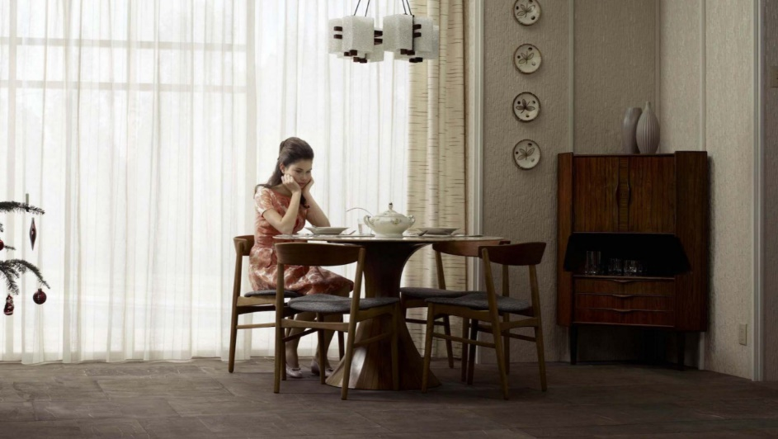 © Erwin Olaf

Gebeden - 458B



Zingen: Lied 633: 1 cantorij , 2 allen , 3 cantorij , 4 en 5 allen

|  |  |
| --- | --- |
| 633:2  De glorie van de dageraad  verleent een hof zijn pracht,  geweken is het rouwgewaad,  de smartelijke nacht. | 633:4  O teken dat zijn handpalm siert,  zijn hartstreek en zijn voet,  zijn onmacht heeft gezegevierd,  de onschuld van zijn bloed. |
| 633:5  De liefde toont zijn aangezicht,  een zonnelied breekt aan,  vandaag zien wij het levenslicht,  de Heer is opgestaan. | |

Zegen

*Blijf bij me   
help me het zwart te verdragen  
hou de nacht met me uit  
zing me liedjes van liefde  
vertel me verhalen van licht  
en als je kunt  
dat na de nacht de morgen komt*

Uit het duister zijn wij geroepen   
 om kinderen van het licht te zijn -

ontvang dan de Geest die levend maakt   
  
 God mag jou zegenen op jouw levensweg ,  
 op de weg van de nacht naar de dag  
 van het donker naar het licht.  
 Ga in vrede , met licht en met liefde  
 wees tot zegen  
 in de Naam van de Vader, Zoon en Heilige Geest.  
 AMEN

Zingen Uit de nacht tot licht geroepen

1 en 2 Cantorij , 3 en 4 allen , 5 cantorij , 6 allen

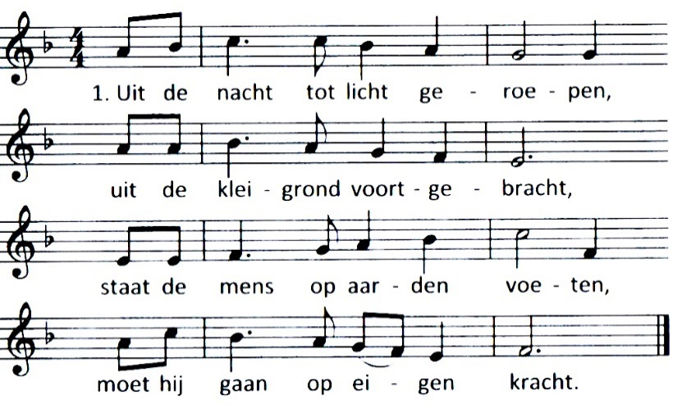

2. Uit het niets tot mens geboren,  
door Gods adem opgestaan,  
trekt de mens zijn levenssporen,  
zoekt de weg die hij moet gaan.

3.Aan elkaar tot hulp gegeven.  
om niet zielsalleen te zijn,  
mogen mensen samenleven,  
delen in geluk en pijn.

4. Aan een ander toevertrouwen  
wat jezelf het diepste raakt,  
mag je als geschenk beschouwen  
zo heeft God de mens gemaakt

5.In de ander thuis ervaren,  
waar je rust, jezelf ontmoet,  
zul je Gods gezicht ontwaren,  
die met liefde leven doet.

6.In elkaar je steun gevonden,  
Kun je samen sterker staan  
Door Gods zegenwoord verbonden,  
mag je gaan in Liefdesnaam

*Bij het verlaten van de kerk ontvang je – als je wilt- met water een kruisje op je voorhoofd ; daarbij wordt gezegd: “ Dat de liefde van God en de liefde van mensen jou levend maakt. AMEN”*